Министерство образования Республики Беларусь

Учреждение Образования

БЕЛОРУССКИЙ ГОСУДАРСТВЕННЫЙ УНИВЕРСИТЕТ

ИНФОРМАТИКИ И РАДИОЭЛЕКТРОНИКИ

Кафедра электроники

Лабораторная работа № 2, 3

«Исследование биполярных транзисторов»

Проверила: Выполнили:

Стома С.С. студенты группы 021702

Локтев К.А.

Макаревич К.С.

Минск 2022

**Порядок выполнения первой части работы:**

1. Ознакомиться с методическим описанием лабораторной работы. (Теоретическое описание лабораторной работы изложено в методическом пособии [1], стр. 28-40).
2. Получить у преподавателя необходимый комплект для проведения лабораторной работы.
3. Уточнить тип исследуемого транзистора у преподавателя.
4. Собрать схему, представленную на рисунке 1 данного отчета, для исследования параметров биполярного транзистора p-n-p типа.
5. Исследовать входные характеристики биполярного транзистора с общей базой для двух вариантов выходного напряжения (Uкб). Полученные результаты записать в таблицы 1 – 2 данного отчета. (Качественный вид и описание входных характеристик представлены в методическом пособии [1], стр. 34).
6. Исследовать выходные характеристики биполярного транзистора с общей базой для двух вариантов входного тока (Iэ). Полученные результаты записать в таблицы 3 – 4 данного отчета. (Качественный вид и описание выходных характеристик представлены в методическом пособии [1], стр. 34).
7. Исследовать параметры генератора на основе биполярного транзистора в схеме с общей базой.
8. Предоставить измеренные данные на проверку преподавателю.

**Порядок оформления отчета:**

1. По измеренным данным построить соответствующие графики.
2. По построенным графикам рассчитать h-параметры биполярного транзистора в схеме с общей базой в окрестностях рабочей точки.
3. Записать общие выводы по проделанной лабораторной работе.

[1] – Электронные приборы. Лабораторный практикум: учеб.-метод. пособие. В 2 частях. Часть 1: Активные компоненты полупроводниковой электроники / А. Я. Бельский – Минск : БГУИР, 2012

**1 Цель работы**

Изучить, режим работы, принцип действия, схемы включения и классификацию биполярных транзисторов (БТ). Экспериментально исследовать статические вольт-амперные характеристики (ВАХ) транзисторов и рассчитать дифференциальные параметры в заданной рабочей точке.

**2 Ход работы**

2.1 Исследование входных характеристик БТ в схеме с общей базой (ОБ)

Для исследования характеристик БТ собрана цепь по схеме, представленной на рисунке 1.

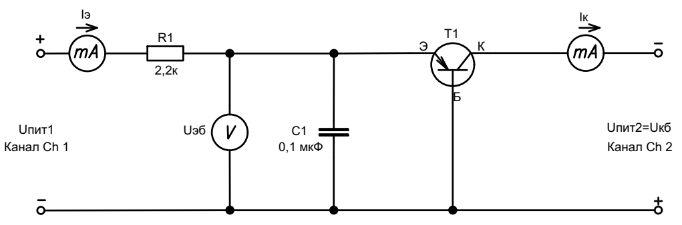

(100 нФ)

**-**

**-**

**+**

**+**

**+**

**-**

Рисунок 1 – Схема исследования входных характеристик БТ в схеме с ОБ

Семейство входных характеристик БТ в схеме с ОБ Iэ=f(Uэб) измерено для двух фиксированных значений напряжения коллектора-база Uкб = 1; 10В. Результаты исследований занесены в таблицу 1 и таблицу 2 соответственно.

Таблица 1 – Результаты измерения входной характеристики БТ (изменять значение Uпит1) Iэ = f(Uэб), при фиксированном значении **Uпит2 = Uкб = 1В**

|  |  |  |  |  |  |  |
| --- | --- | --- | --- | --- | --- | --- |
| Iк, мА | 0 | 0,1+0,05 | 0,5 $±$ 0,1 | 1 $±$ 0,1 | 2 $±$ 0,1 | 3 $±$ 0,1 |
| Uэб, В | 0 | 0.527 | 0.569 | 0.584 | 0.603 | 0.614 |
| Iэ, мА | 0 | 0.105 | 0.521 | 0.961 | 1.979 | 3.003 |
| Iк, мА | 4 $±$ 0,1 | 5 $±$ 0,1 | 6 $±$ 0,1 | 7 $±$ 0,1 | 8 $±$ 0,1 | 9 $±$ 0,1 |
| Uэб, В | 0.621 | 0.627 | 0.631 | 0.635 | 0.637 | 0.641 |
| Iэ, мА | 4.025 | 5.004 | 6.114 | 7.092 | 7.979 | 9.043 |

Таблица 2 – Результаты измерения входной характеристики БТ (изменять значение Uпит1) Iэ = f(Uэб), прификсированном значении **Uпит2 = Uкб = 10В**

|  |  |  |  |  |  |  |
| --- | --- | --- | --- | --- | --- | --- |
| Iк, мА | 0 | 0,1+0,05 | 0,5 $±$ 0,1 | 1 $±$ 0,1 | 2 $±$ 0,1 | 3 $±$ 0,1 |
| Uэб, В | 0 | 0.517 | 0.563 | 0.579 | 0.597 | 0.605 |
| Iэ, мА | 0 | 0.097 | 0.524 | 0.963 | 2.070 | 2.960 |
| Iк, мА | 4 $±$ 0,1 | 5 $±$ 0,1 | 6 $±$ 0,1 | 7 $±$ 0,1 | 8 $±$ 0,1 | 9 $±$ 0,1 |
| Uэб, В | 0.610 | 0.612 | 0.614 | 0.616 | 0.618 | 0.618 |
| Iэ, мА | 3.984 | 5.097 | 6.078 | 7.056 | 7.946 | 9.099 |

2.2 Исследование выходных характеристик БТ в схеме с общей базой (ОБ)

Семейство выходных характеристик Iк=f(Uкб) измерено для двух фиксированных значений входного тока эмиттера Iэ = 3; 9 мA. Результаты исследований занесены в таблицу 3 и таблицу 4 соответственно.

Таблица 3 – Результаты измерения (изменять значение Uпит2) выходной характеристики БТ Iк=f(Uкб), при фиксированном значении **Iэ = 3мА**

|  |  |  |  |  |  |  |  |
| --- | --- | --- | --- | --- | --- | --- | --- |
| Uкб, В | 10 | 9 | 8 | 7 | 6 | 5 | 4 |
| Iк, мА | 3,067 | 3,067 | 3,066 | 3,066 | 3,066 | 3,066 | 3,065 |
| Uэб, В | 0,608 | 0,607 | 0,606 | 0,607 | 0,608 | 0,609 | 0,609 |
| Uкб, В | 3 | 2 | 1 | 0,6 | 0,3 | 0,1 | 0,01 |
| Iк, мА | 3,065 | 3,064 | 3,063 | 3,063 | 3,062 | 3,061 | 3,060 |
| Uэб, В | 0,610 | 0,611 | 0,612 | 0,613 | 0,615 | 0,616 | 0,617 |

Таблица 4 – Результаты измерения (изменять значение Uпит2) выходной характеристики БТ Iк=f(Uкб), при фиксированном значении **Iэ = 9мА**

|  |  |  |  |  |  |  |  |
| --- | --- | --- | --- | --- | --- | --- | --- |
| Uкб, В | 10 | 9 | 8 | 7 | 6 | 5 | 4 |
| Iк, мА | 9.067 | 9.066 | 9.061 | 9.060 | 9.058 | 9.057 | 9.055 |
| Uэб, В | 0.612 | 0.614 | 0.614 | 0.616 | 0.618 | 0.620 | 0.623 |
| Uкб, В | 3 | 2 | 1 | 0,6 | 0,3 | 0,1 | 0,01 |
| Iк, мА | 9.056 | 9.050 | 9.048 | 9.047 | 9.045 | 9.044 | 9.046 |
| Uэб, В | 0.626 | 0.628 | 0.631 | 0.633 | 0.634 | 0.635 | 0.638 |

2.3 Исследование генератора синусоидальных сигналов на основе биполярного транзистора в схеме с общей базой

Генераторы представляют собой устройства, преобразовывающие энергию питающего их источника постоянного напряжения в периодические колебания различной формы, определенные собственной схемой генератора. На рисунке 2 представлен генератор на биполярном транзисторе типа «емкостная трехточка», генерирующего синусоидальные сигналы. Рабочая частота данного генератора определяется колебательным контуром, образованным С1, С2 и L1.

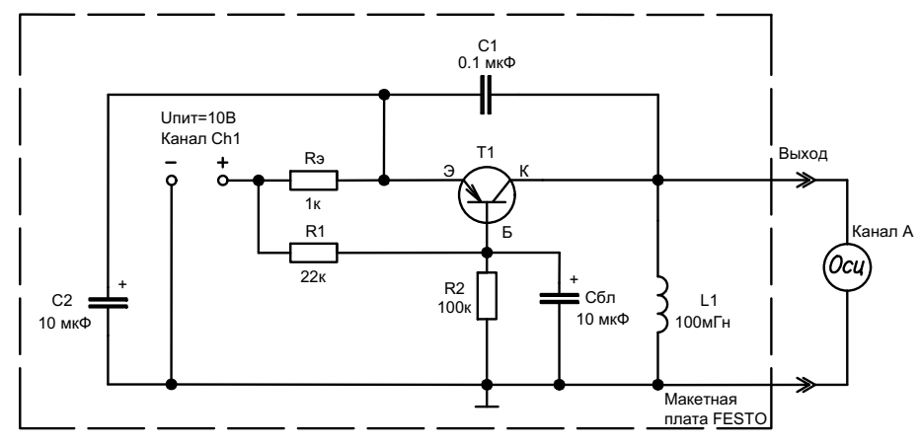

(Ch1)

Рисунок 2 – Генератор на основе биполярного транзистора

Для исследования параметров генератора собрана схема (рисунок 2). Напряжение питания генератора – 10В. Для оценки параметров выходного сигнала подключен канал А (1) осциллографа (Осц, рисунок 2).

Амплитуда выходного сигнала без нагрузки составила Uxx = 3 В.

Амплитуда выходного сигнала с подключенной на выходе нагрузкой 10кОм (параллельно катушке индуктивности) составила Uн = 2.65 В.

Частота выходного сигнала составила f = 1.854 кГц.

Выходное сопротивление генератора рассчитали по формуле:

$$R_{вых}=10 кОм*\left(\frac{U_{xx}}{U_{н}}-1\right)=10 кОм*0.132=1.32 кОм.$$

2.4 Результаты экспериментальных исследований

По результатам измерений БТ в схеме с ОБ построены графики входных, выходных, передаточных характеристик БТ (рисунки 3, 4, 5, 6).

|  |  |
| --- | --- |
| Рисунок 3 – Входные характеристики БТ в схеме с ОБ | Рисунок 4 – Выходные характеристики БТ в схеме с ОБ |
| Рисунок 5 – Характеристики прямой передачи БТ в схеме с ОБ | Рисунок 6 – Характеристики обратной передачи БТ в схеме с ОБ |

2.5 Расчет дифференциальных параметров БТ в схеме с ОБ

По построенным графикам характеристик БТ в схеме с ОБ рассчитаны его дифференциальные параметры в окрестностях рабочей точки Iэ = 9 мА, Uкб = 10В.

$$h_{11Б}={\left.\frac{U_{эб}}{I_{э}}\right|}_{U_{кб}=const}=\frac{0.618}{0.009099}=68$$

$$h_{12Б}={\left.\frac{U_{эб}}{U_{кб}}\right|}_{I_{э}=const}=\frac{0.612}{10}=0.0612$$

$$h_{21Б}={\left.\frac{I_{к}}{I_{э}}\right|}_{U_{кб}=const}=\frac{0.009}{0.009099}=0.989$$

$$h_{22Б}={\left.\frac{I_{к}}{U_{кб}}\right|}_{I_{э}=const}=\frac{0.009}{10}=0.0009$$

**Порядок выполнения второй части работы:**

1. Ознакомиться с методическим описанием лабораторной работы. (Теоретическое описание лабораторной работы изложено в методическом пособии [1], стр. 28-40).
2. Получить у преподавателя необходимый комплект для проведения лабораторной работы.
3. Уточнить тип исследуемого транзистора у преподавателя.
4. Собрать схему, представленную на рисунке 2 данного отчета, для исследования параметров биполярного транзистора n-p-n типа.
5. Исследовать входные характеристики биполярного транзистора с общим эмиттером для двух вариантов выходного напряжения (Uкэ). Полученные результаты записать в таблицы 5 – 6 данного отчета. (Качественный вид и описание входных характеристик представлены в методическом пособии [1], стр. 34).
6. Исследовать выходные характеристики биполярного транзистора с общим эмиттером для двух вариантов входного тока (Iб). Полученные результаты записать в таблицы 7 – 8 данного отчета. (Качественный вид и описание выходных характеристик представлены в методическом пособии [1], стр. 34).
7. Исследовать параметры усилителя на основе биполярного транзистора в схеме с общим эмиттером.
8. Предоставить измеренные данные на проверку преподавателю.

**Порядок оформления отчета:**

1. По измеренным данным построить соответствующие графики.
2. По построенным графикам рассчитать h-параметры биполярного транзистора в схеме с общим эмиттером в окрестностях рабочей точки.
3. Записать общие выводы по проделанной лабораторной работе.

[1] – Электронные приборы. Лабораторный практикум: учеб.-метод. пособие. В 2 частях. Часть 1: Активные компоненты полупроводниковой электроники / А. Я. Бельский – Минск : БГУИР, 2012

2.6 Исследование входных характеристик БТ в схеме с общим эмиттером (ОЭ)

Для исследования характеристик БТ собрана цепь по схеме, представленной на рисунке 7.

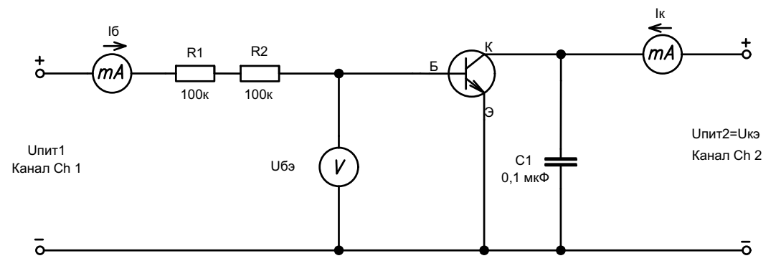

(либо 22к + 22к +100к)

**-**

**-**

**-**

**+**

**+**

**+**

Рисунок 7 – Схема исследования входных характеристик БТ в схеме с ОЭ

Семейство входных характеристик БТ в схеме с ОЭ Iб=f(Uбэ) измерено для двух фиксированных значений напряжения коллектора-эмиттер: Uкэ = 1; 10В. Результаты исследований занесены в таблицу 5 и таблицу 6 соответственно.

Таблица 5 – Результаты измерения входной характеристики БТ (изменять значение Uпит1) Iб=f(Uбэ), при фиксированном значении **Uкэ = Uпит2 = 1В**

|  |  |  |  |  |  |  |
| --- | --- | --- | --- | --- | --- | --- |
| Iк, мА | 0 | 0,1+0,05 | 0,5 $±$ 0,1 | 1 $±$ 0,1 | 2 $±$ 0,1 | 3 $±$ 0,1 |
| Uэб, В | 0 | 0.535 | 0.602 | 0.622 | 0.642 | 0.653 |
| Iэ, мА | 0 | 0 | 0.002 | 0.004 | 0.008 | 0.011 |
| Iк, мА | 4 $±$ 0,1 | 5 $±$ 0,1 | 6 $±$ 0,1 | 7 $±$ 0,1 | 8 $±$ 0,1 | 9 $±$ 0,1 |
| Uэб, В | 0.662 | 0.668 | 0.673 | 0.678 | 0.682 | 0.686 |
| Iэ, мА | 0.014 | 0.017 | 0.020 | 0.023 | 0.027 | 0.029 |

Таблица 6 – Результаты измерения входной характеристики БТ (изменять значение Uпит1) Iб=f(Uбэ), прификсированном значении **Uкэ** **= Uпит2 = 10В**

|  |  |  |  |  |  |  |
| --- | --- | --- | --- | --- | --- | --- |
| Iк, мА | 0 | 0,1+0,05 | 0,5 $±$ 0,1 | 1 $±$ 0,1 | 2 $±$ 0,1 | 3 $±$ 0,1 |
| Uэб, В | 0 | 0.514 | 0.594 | 0.615 | 0.632 | 0.640 |
| Iэ, мА | 0 | 0 | 0.002 | 0.004 | 0.006 | x1 = 0.010 |
| Iк, мА | 4 $±$ 0,1 | 5 $±$ 0,1 | 6 $±$ 0,1 | 7 $±$ 0,1 | 8 $±$ 0,1 | 9 $±$ 0,1 |
| Uэб, В | 0.645 | 0.647 | 0.648 | 0.648 | 0.648 | 0.648 |
| Iэ, мА | 0.012 | 0.015 | 0.017 | 0.020 | 0.022 | x2 = 0.024 |

Значения в ячейках, обозначенных х1, х2, будут использованы в дальнейшем.

2.7 Исследование выходных характеристик БТ в схеме с общим эмиттером (ОЭ)

Семейство выходных характеристик Iк=f(Uкэ) измерено для двух фиксированных значений входного тока базы Iб = х1; х2 мA. Результаты исследований занесены в таблицу 7 и таблицу 8 соответственно.

Таблица 7 – Результаты измерения выходной характеристики БТ (изменять значение Uпит2) Iк=f(Uкэ), при фиксированном значении **Iб = х1 (из таблицы 6) = 0.01 мА**

|  |  |  |  |  |  |  |  |  |  |  |  |  |  |
| --- | --- | --- | --- | --- | --- | --- | --- | --- | --- | --- | --- | --- | --- |
| Uкэ, В | 0,01 | 0,1 | 0,5 | 1 | 2 | 3 | 4 | 5 | 6 | 7 | 8 | 9 | 10 |
| Iк, мА | 0.01 | 0.810 | 2.660 | 2.703 | 2.765 | 2.825 | 2.878 | 2.922 | 2.969 | 3.014 | 3.058 | 3.110 | 3.151 |
| Uбэ, В | 0.551 | 0.620 | 0.649 | 0.650 | 0.649 | 0.648 | 0.648 | 0.647 | 0.646 | 0.645 | 0.643 | 0.641 | 0.639 |

Таблица 8 – Результаты измерения выходной характеристики БТ (изменять значение Uпит2) Iк=f(Uкэ), при фиксированном значении **Iб = х2 (из таблицы 6) = 0.024 мА**

|  |  |  |  |  |  |  |  |  |  |  |  |  |  |
| --- | --- | --- | --- | --- | --- | --- | --- | --- | --- | --- | --- | --- | --- |
| Uкэ, В | 0,01 | 0,1 | 0,5 | 1 | 2 | 3 | 4 | 5 | 6 | 7 | 8 | 9 | 10 |
| Iк, мА | 0.025 | 1.536 | 7.163 | 7.395 | 7.639 | 7.790 | 7.943 | 8.135 | 8.312 | 8.489 | 8.646 | 8.814 | 9.061 |
| Uбэ, В | 0.580 | 0.643 | 0.582 | 0.680 | 0.677 | 0.676 | 0.673 | 0.669 | 0.666 | 0.663 | 0.660 | 0.656 | 0.649 |

2.8 Исследование усилителя на основе биполярного транзистора в схеме с общим эмиттером

Усилители — это устройства, как правило, четырехполюсники, имеющие входные и выходные клеммы, и предназначенные для увеличения амплитуды напряжения (либо тока) входного сигнала. Выходной сигнал усилителя формируется активным элементом (транзистором) за счет энергии питающего источника постоянного напряжения и оказывается пропорционален входному. На рисунке 8 представлен усилитель сигналов на биполярном транзисторе с коллекторной стабилизацией. Транзистор включен по схеме с общим эмиттером, что позволяет усилить входной сигнал как по напряжению, так и по току.

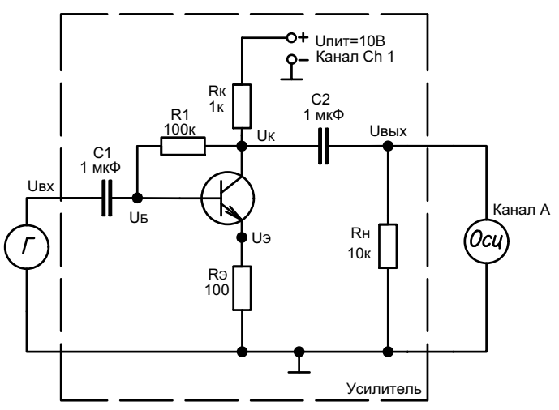

Рисунок 8 – Усилитель с коллекторной стабилизацией

Для исследования усилителя собрана схема (рисунок 8). Параметры входного сигнала: размах сигнала **генератора** Uвх = 30 mVpp (при необходимости размах можно контролировать осциллографом, mVpp – размах сигнала в мВ), частота **генератора** f = 1кГц, форма сигнала – синусоидальная. Напряжение питания усилителя – 10В. Для оценки параметров выходного сигнала усилителя подключен канал А (1 либо Ch1, либо канал Х) осциллографа (Осц, рисунок 8).

Размах выходного сигнала составил Uвых = 2.04 В.

Коэффициент усиления по напряжению Ku = Uвых/Uвх = 65.84

Увеличивая размах входного сигнала, определили максимальный размах (от верхнего пика сигнала до нижнего) выходонго сигнала без искажения его формы, он составил Uвыхmax = 46 В. Размах входного сигнала при этом составил Uвхmax = 700 мВ.

2.9 Результаты экспериментальных исследований

По результатам измерений БТ в схеме с ОЭ построены графики входных, выходных, передаточных характеристик БТ (рисунки 9, 10, 11, 12).

|  |  |
| --- | --- |
| Рисунок 9 – Входные характеристики БТ в схеме с ОЭ | Рисунок 10 – Выходные характеристики БТ в схеме с ОЭ |
| Рисунок 11 – Характеристики прямой передачи БТ в схеме с ОЭ | Рисунок 12 – Характеристики обратной передачи БТ в схеме с ОЭ |

2.10 Расчет дифференциальных параметров БТ в схеме с ОЭ

По построенным графикам характеристик БТ в схеме с ОЭ рассчитаны его дифференциальные параметры в окрестности рабочей точки Iб = х2 (из таблицы 6)= 0.024 мА, Uкэ = 10В.

$$h_{11Э}=\frac{U_{бэ}}{I_{б}}=\frac{0.649}{0.024}=27$$

$$h_{12Э}=\frac{U_{бэ}}{U_{кэ}}=\frac{0.649}{10}=0.0649$$

$$h_{21Э}=\frac{I_{к}}{I_{б}}=\frac{9.061}{0.024}=377.5$$

$$h_{22Э}=\frac{I_{к}}{U_{кэ}}=\frac{9.061}{10}=0.9061$$

**3. Выводы**

В этой работе мы изучили устройство, режимы работы, принцип действия, схемы подключения и классификацию биполярных транзисторов, а также экспериментально исследовали статические ВАХ транзисторов и рассчитали дифференциальные параметры в заданной рабочей точке.